


Alle famiglie degli alunni
dell'Istituto Comprensivo Nardi

Comunichiamo che le istanze di iscrizione ai 2 moduli formativi relativi alla realizzazione del progetto Pon Pensiero Computazionale e Cittadinanza Digitale sono state tutte accolte.

Gli alunni dovranno presentarsi presso la sede centrale di questo Istituto scolastico (Scuola secondaria di I grado viale Dei Pini, 49) per frequentare i moduli secondo il seguente calendario:
tutti i giorni da lunedì 17 a venerdì 28 giugno 2019 con orario 9:00-12:00 (escluso il sabato).
La presente vale come comunicazione di avvio corsi.

Il Dirigente Scolastico
Dott.ssa Daniela Medori

ISTRUZIONI PER VISUALIZZARE LA GRADUATORIA:

Nella home page del nostro sito www.iscnardi.edu.it cliccare sull’immagine

Scegliere quindi la voce indicata dalla freccia rossa
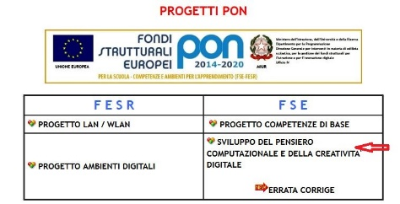
Cliccare sull’immagine in corrispondenza del numero registro 4402 quindi aprire il file.

Chi volesse prendere visione della graduatoria completa dei nominativi degli alunni può recarsi in segreteria tutti i giorni dalle ore 12:30 alle ore 13:30.

